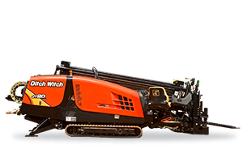
JT20
Бурова
Установка

З буровою установкою Ditch Witch® JT20 можна зробити і заробити більше. Завдяки високій потужності, компактним розмірам, а також новим функціям, таким як простота у використанні режиму буріння і LCD дисплей, за допомогою JT20 можна працювати швидше і виконувати більше завдань. Більша продуктивність, більший прибуток і це все тепер є завдяки JT20.

ОСНОВНІ ХАРАКТЕРИСТИКИ
- Потужна система охолодження з високою ефективністю, використовує на кілька літрів менше, ніж системи конкурентів і рідина охолоджується у задньому радіаторі. Наша система це екологічно чисті рішення, які зменшують витрати на експлуатацію.
- Дизельний турбогенератор Deutz® потужністю 74 KM (55 kW) не вимагає використання дорогих в експлуатації систем очищення вихлопних газів. Каталітичний нейтралізатор для дизельних двигунів замінює каталізатор і зменшує викиди забруднюючих речовин.
- Компактна JT20 відрізняється високим коефіцієнтом потужності до розмірів, завдяки чому можна виконати протягом дня більше роботи у вузьких, обмежених просторах.
- Краща в галузі система круїз-контролю значно спрощує виконання буріння і зворотного розширення.
- Функція автоматичної заслонки дозволяє зменшити витрату палива за рахунок зниження швидкості двигуна до мінімальних оборотів після 15 секунд бездіяльності, обороти відновлюються після поновлення роботи.
- Найкращий в своєму класі, надійна система кріплення краща ніж у конкуруючих бурильних машинах, гарантує відмінну стійкість.
- Скоординована функція допоміжного підключення підвищує міцність з’єднань бурильних штанг, через автоматичне узгодження швидкості візка до швидкості обертання шпинделя під час з’єднання та роз’єднання штанг.
- Система подачи бурового розчину має більш високу продуктивність, ніж машини конкурентів, великий потік дозволяє установку більш довгих комунікацій і досягнення більшої ефективності в піщаних ґрунтах.
- Каретка приводу має силу тиску 7,7 t (75,6 kN) і силу тяги 9 t (89 kN), відрізняється чудовою продуктивністю для різного типу робіт..
- Перевірений, кабельний дистанційний пульт управління дозволяє оператору виконувати маневри з позиції, що забезпечує кращу видимість, а також легше завантаження/вивантаження і позиціонування для буріння.
- Подвійні, незалежні задні стабілізатори дозволяють збільшити стабільність на нерівній і пересічній місцевості.
- Автоматичний, інтуїтивний режим буріння знижує стомленість оператора, а також є простим до налаштування і регулювання. Сумісний з провідними в галузі корпусами і битами TriHawk®, досконало контролюючими на твердому втоптаному ґрунті і не твердих скалах
- Автоматична система подавання мастила бурильних труб підвищеної ємності.
- Кольоровий LCD дисплей з повідомленнями про стан системи буріння, інформацію про роботу двигуна і діагностика.
- Зручне робоче місце оператора забезпечує відмінну видимість на бурильну штангу і систему завантаження труб.Система замків з відкритою верхньою частиною, нахилених у бік оператора, гарантує відмінну видимість з’єднань штанг.
- Щоденні точки обслуговування розташовані в одному, легкодоступному місці. Відсутність потреби в щоденному змащенні.
- Система SaverLok™ гарантує міцне з’єднання і кращий захист від зносу бурильних штанг. Легко встановлюється і замінюється, відсутність необхідності застосування спеціальних інструментів.
- Ведуча в галузі система подачі бурильний штанг з доведеною ефективністю є проста і легка у використанні та розроблена для підвищення продуктивності. Функція „AUTO” («АВТО») дозволяє скоротити тривалість циклу подання або забирання бурильних штанг, в результаті чого дозволяє заощадити час і гроші.
- Система JT20 сумісна з провідною системою наведення для горизонтального буріння SUBSITE® Serii TK з ціллю запевнення оптимальної продуктивності та безпечності– функція DrillLok™.

РОБОЧІ ПАРАМЕТРИ
Максимальна швидкість шпинделя................ 255 обертів/хвилину
Максимальний крутний момент шпинделя....2 980 Nm
Швидкість передачі візка без вантажу.......... 43 метрів/хвилину
Сила натиску...................................................... 75,6 kN (7,7 t)
Сила тяжіння...................................................... 89 kN (9 t)
Діаметр отвору при пілотному бурінні ..... 102 mm
Діаметр отвору при розбуріванні............ В залежності від ґрунту
Швидкість їзди вперед/назад.......................... 5,2 km/h
Кут в’їзду/з’їзду.................................................. 18 ⁰
ДВИГУН
Виробник, модель.............................................. Deutz® TD2.9L4
Вид пального...................................................... Дизельне
Охолодження...................................................... Рідина
Вприскування.................................................... Безпосереднє
Засос повітря..................................................... Турбонадув
Кількість циліндрів............................................. 4
Робочий об’єм……............................................. 2,9 l
Діаметр поршня................................................ 95 mm
Хід поршня....................................................... 115 mm
Сила брутто......................................................... 74 KM (55 kW)
Номінальна швидкість....................................... 2 600 оборотів/хвилину

РОЗМІРИ
Довжина.................................................................. 5,26 m
Ширина.................................................................... 1,31 m
Висота...................................................................... 2,39 m
Експлуатаційна вага............................................... 5 394 kg
Кут нахилення рами............................................... 10 - 14 ⁰
БУРОВИЙ НАСОС
Максимальний тиск…............................................. 103 bar
Максимальна продуктивність................................ 120 л/min
ЄМНІСТЬ РЕЗЕРВУАРІВ
Гідравлічне масло…................................................ 72 l
Паливо...................................................................... 114 l
БУРИЛЬНА ШТАНГА POWER PIPE®
Довжина ................................................................... 3,05 m
Діаметр замка ......................................................... 66,8 mm
Діаметр штанги......................................................... 52,3 mm
Мінімальний промінь гнуття .................................. 41 m
Вага .......................................................................... 30,4 kg
Кількість штанг в контейнері................................... 40 шт.

__________________________________________________________________________________________________
_________________________________________________-
JT20 ТЕХНІЧНА ХАРАКТЕРИСТИКА
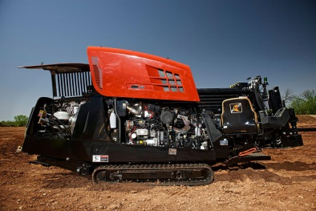
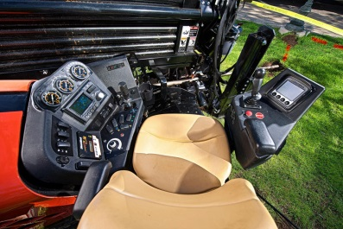
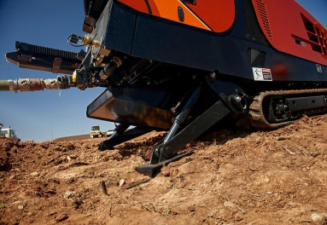
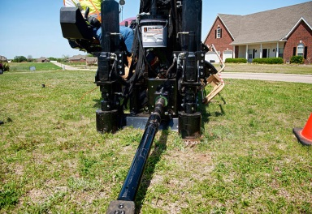
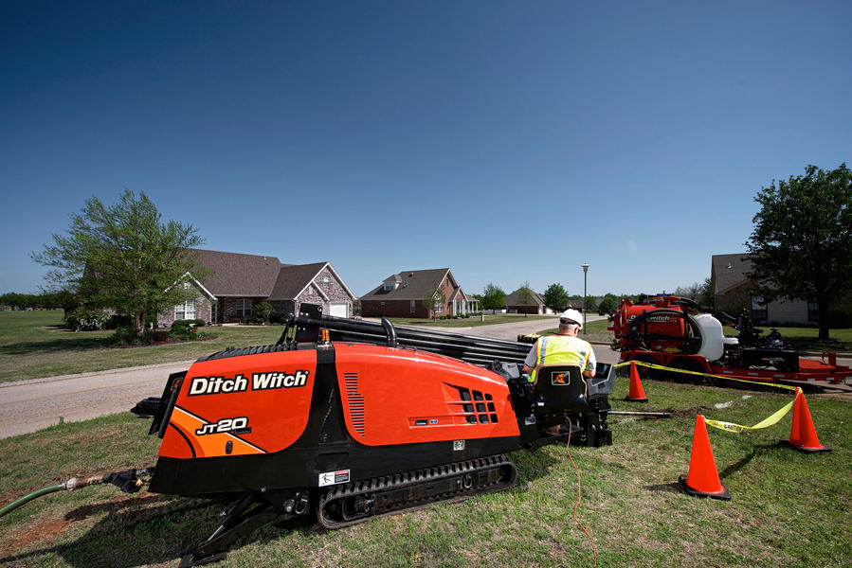

_________________________________________________________________________________________________
_________________________________________________________________________________________________
Технічні характеристики є загальними і можуть бути змінені без попереднього повідомлення. Машини поставляютьaся в обраній конфігурації.

Ireneusz Sas
Przedstawiciel handlowy
– południe Polski
Tel./Faks +48 22 715 83 38/39
Tel. kom. +48 603 747 787
sas@jlm.pl

